Pregled neizvršenih osnova pravnih i fizičkih osoba koje obavljaju registriranu djelatnost, promatrano po županijama i po djelatnostima - stanje 31. 12. 2020.
Zbog neizvršenih osnova za plaćanje, 31. prosinca 2020. godine, evidentiran je 15.431 poslovni subjekt, s 4,92 milijarde kuna duga. U odnosu na stanje 31. prosinca 2019. g., riječ je o smanjenju broja poslovnih subjekata za 2.472 (13,8%) i smanjenju prijavljenih neizvršenih osnova za plaćanje u iznosu od 1,0 milijarde kuna (16,3%).
I dalje su najzaduženiji poslovni subjekti sa sjedištem na području županije Grad Zagreb, na koje se odnosi 41,4% prijavljenih neizvršenih osnova za plaćanje, što je iznos od 2,0 milijarde kuna. To je očekivano, jer je sjedište najvećeg broja poslovnih subjekata u toj županiji. Njihov je dug u odnosu na stanje 31. prosinca 2019. g., manji za 401,0 milijun kuna. Prema iznosu duga slijede poslovni subjekti Zagrebačke županije s udjelom od 9,8% (0,5 milijardi kn), Splitsko-dalmatinske s udjelom od 9,4% (0,5 milijardi kn) te Primorsko-goranske županije s udjelom od 8,9% (0,4 milijarde kn). Na poslovne subjekte sa sjedištem u četiri navedene županije, odnosi se 69,5% svih neizvršenih osnova za plaćanje u Hrvatskoj. Preostalih 30,5% iznosa duga disperzirano je na 17 županija, s udjelima od 0,6% u Ličko-senjskoj do 3,5% u Istarskoj županiji.
Grafikon 1. Udjel neizvršenih osnova poslovnih subjekata po županijama – stanje 31. 12. 2020.  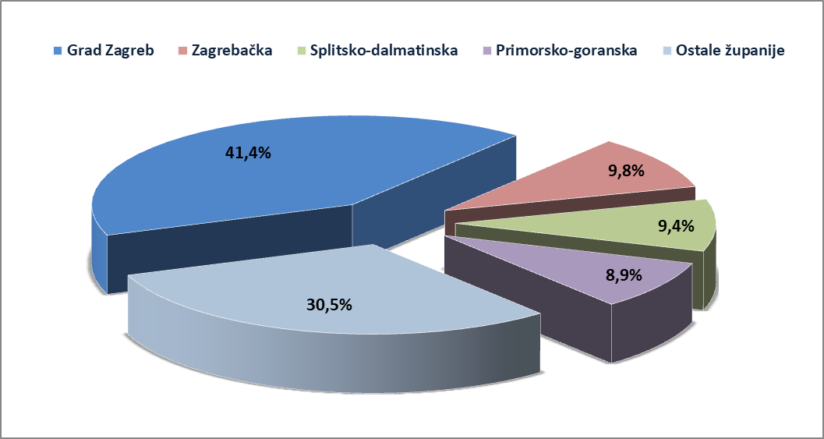 | Analiza dospjelih neizvršenih osnova za plaćanje prema prosječnom iznosu duga, pokazala je da su najzaduženiji poslovni subjekti Grada Zagreba (525,2 tisuće kn) te Zagrebačke županije (502,7 tisuća kn).  Prosječan iznos neizvršenih osnova za plaćanje na razini Hrvatske iznosi 318,7 tisuća kuna, što je za 2,9% manje nego 31. prosinca 2019. g., kada je prosječan dug iznosio 328,3 tisuće kuna. Najmanji je prosječni iznos duga u Krapinsko-zagorskoj (113,2 tisuće kn) i Istarskoj županiji (127,9 tisuća kn).
Izvor: Fina
Prema stanju krajem prosinca 2020. godine, prosječan je dug porastao u deset županija, najmanje u Splitsko-dalmatinskoj (4,6%), a najviše u Sisačko-moslavačkoj (25,0%), Karlovačkoj (52,4%) i Primorsko-goranskoj županiji (83,0%).
Grafikon 2. Prosječan iznos duga poslovnih subjekata po županijama – stanje 31. 12. 2020.
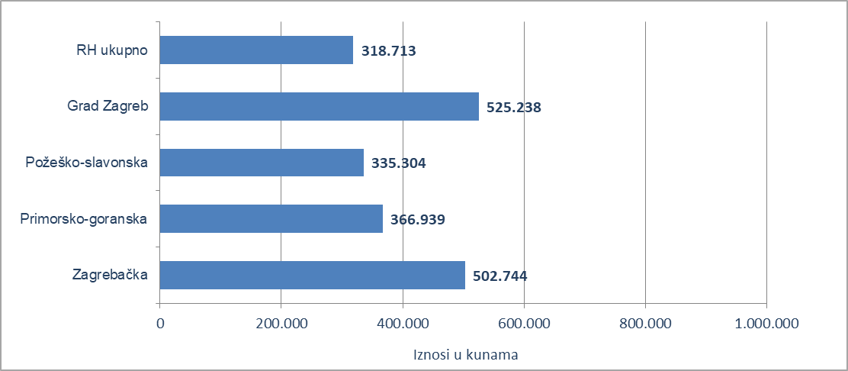
Izvor: Fina
Prosječan iznos duga smanjen je na području Krapinsko-zagorske (63,5%), Brodsko-posavske (61,9%), Istarske (38,4%), Koprivničko-križevačke (28,7%), Virovitičko-podravske (27,6%), Vukovarsko-srijemske (22,0%) i Šibensko-kninske županije (17,3%), Grada Zagreba (10,0%) te Međimurske (9,3%), Varaždinske (7,0%) i Zadarske županije (4,7%).
Promatrano po djelatnostima, na zaduženost cjelokupnoga gospodarstva Hrvatske najviše utječu poslovni subjekti iz područja trgovine na veliko i na malo (G), na koje se 31. prosinca 2020. godine odnosilo 1,3 milijarde kuna ili 25,5% ukupnog iznosa dospjelih neizvršenih osnova za plaćanje. Po visini duga slijede poslovni subjekti iz područja građevinarstva (F) s 0,8 milijardi kuna duga i udjelom od 15,8% i oni iz djelatnosti pružanja smještaja te pripreme i usluživanja hrane (I) s 0,6 milijardi kuna duga i udjelom od 12,3%. Prerađivačka industrija (C) je na četvrtom mjestu s 0,5 milijardi kuna neizvršenih osnova i udjelom u ukupnom iznosu duga od 10,5%.
Za usporedbu, 31. prosinca 2019. godine, na poslovne subjekte iz područja trgovine na veliko i na malo odnosilo se 1,3 milijarde kuna (udio 21,4%), građevinarstva 1,1 milijarda kuna (udio 18,8%), prerađivačke industrije 0,7 milijardi kuna (udio 12,2%) i djelatnosti pružanja smještaja te pripreme i usluživanja hrane 0,6 milijardi kuna (udio 10,0%).
Grafikon 3. Udjel neizvršenih osnova poslovnih subjekata po djelatnostima na dan 31. 12. 2020.
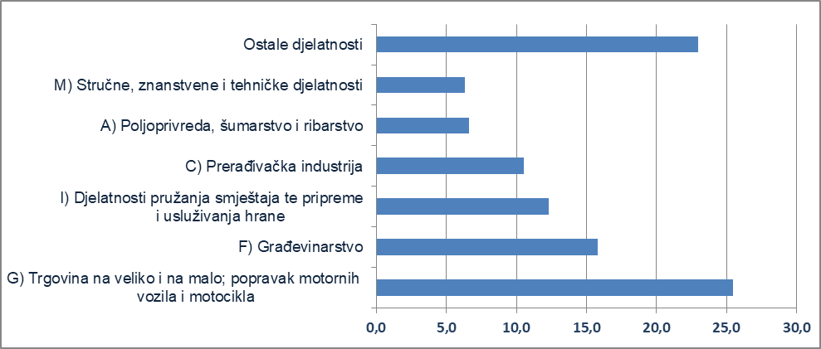
Izvor: Fina
Prema stanju od 31. prosinca 2020. godine, zbog neizvršenih osnova za plaćanje, najviše je poslovnih subjekata u području djelatnosti pružanja smještaja te pripreme i usluživanja hrane (3.025), u djelatnosti trgovine (2.959), građevinarstvu (1.937) i prerađivačkoj industriji (1.451). Prema stanju 31. prosinca 2019. godine, najviše poslovnih subjekata bilo je u istim područjima djelatnosti, u djelatnosti pružanja smještaja te pripreme i usluživanja hrane (3.597), u trgovini (3.534), građevinarstvu (2.168) i prerađivačkoj industriji (1.828).
______________________________________________________________________________________
info.BIZ servis pruža uvid u informacije o uspješnosti poslovanja i financijskom položaju svih poslovnih subjekata te o poslovnoj okolini u kojoj oni djeluju. Najveća je i najažurnija baza poslovnih informacija za više od 790.000 poslovnih subjekata iz više od 30 izvora. // više
Servis e-Blokade ovlaštenom korisniku podataka, ovršeniku i ovrhovoditelju te njihovom punomoćniku, omogućuje uvid u podatke odnosno sliku osnove za plaćanje, sve u skladu sa Pravilniku o načinu i postupku provedbe ovrhe na novčanim sredstvima i Zakonu o provedbi ovrhe na novčanim sredstvima. // više
FINA InfoBlokade - informacija o tome je li poslovni subjekt u blokadi ili ne, dostupna je korištenjem usluge FINA InfoBlokade slanjem SMS poruku na broj 818058. // više

